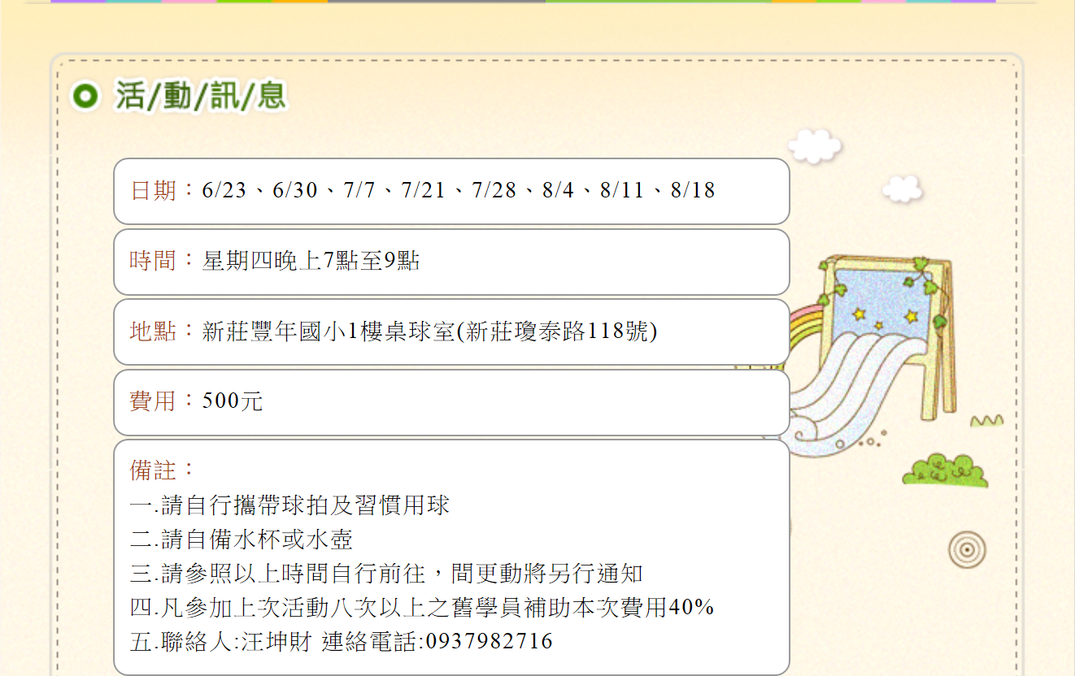

社團法人新北市記帳士公會社團報名表
會員編號 |  | 姓名
連絡電話 |  | LINE ID帳號
電子信箱
社團類別 | □快樂讀書會 □手工皂社 □桌球社 □慢跑社  □舞蹈社 □登山社 □慈愛社 □悠活社  □表演社 □歌唱社

